어떤 점으로부터 시작하여 무한대로 뻣어나가는 직선과 다각형이 만나는 점의 개수가 홀수인 경우에 그 점은 내부에 있고 짝수인 경우에 그 점은 외부에 존재한다.

P1에서 직선을 어느 한 방향으로 직선을 그었을 때 3개의 점에서 만나므로 P1은 내부에 있는 것을 알 수 있고 P2는 한 점에서 만나므로 역시 내부에 있음을 알 수 있다. P3는 두 점에서 만나므로 외부에 있는 것을 알 수 있다.

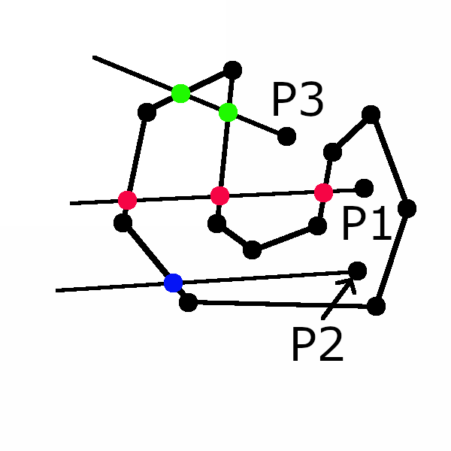

Polygon을 나타내는 점들의 집합을 {Pn}이라고 하면,

Pk(x1,y1)와 Pk+1(x2,y2)을 연결하는 직선의 방정식은 2개의 식을 사용해서 구한다.

$$y_{1}=ax_{1}+b$$

$$y_{2}=ax_{2}+b$$

$$\left[\begin{matrix}x_{1} & 1 \\ x_{2} & 1\end{matrix}\right]\left[\begin{matrix}a \\ b\end{matrix}\right]=\left[\begin{matrix}y_{1} \\ y_{2}\end{matrix}\right]$$

$$\left[\begin{matrix}a \\ b\end{matrix}\right]={\left[\begin{matrix}x_{1} & 1 \\ x_{2} & 1\end{matrix}\right]}^{-1}\left[\begin{matrix}y_{1} \\ y_{2}\end{matrix}\right]=\frac{1}{x_{1}-x_{2}}\left[\begin{matrix}1 & -1 \\ -x_{2} & x_{1}\end{matrix}\right]\left[\begin{matrix}y_{1} \\ y_{2}\end{matrix}\right]=\frac{1}{x_{1}-x_{2}}\left[\begin{matrix}y_{1}-y_{2} \\ -x_{2}y_{1}+x_{1}y_{2}\end{matrix}\right]$$

두 개의 직선의 교점을 구하려면

$$y=a_{1}x+b_{1}$$

$$y=a_{2}x+b_{2}$$

$$\left[\begin{matrix}a_{1} & -1 \\ a_{2} & -1\end{matrix}\right]\left[\begin{matrix}x \\ y\end{matrix}\right]=\left[\begin{matrix}-b_{1} \\ -b_{2}\end{matrix}\right]$$

$$\left[\begin{matrix}x \\ y\end{matrix}\right]={\left[\begin{matrix}a_{1} & -1 \\ a_{2} & -1\end{matrix}\right]}^{-1}\left[\begin{matrix}-b_{1} \\ -b_{2}\end{matrix}\right]=\frac{1}{x_{1}-x_{2}}\left[\begin{matrix}1 & -1 \\ -x_{2} & x_{1}\end{matrix}\right]\left[\begin{matrix}y_{1} \\ y_{2}\end{matrix}\right]=\frac{1}{x_{1}-x_{2}}\left[\begin{matrix}y_{1}-y_{2} \\ -x_{2}y_{1}+x_{1}y_{2}\end{matrix}\right]$$